第3章 ふくいの産業編
「福井県の人は働き者」
（ふくいで働く人たち（労働））

「日本をリードする福井県の地場産業」
(ふくいの工業)

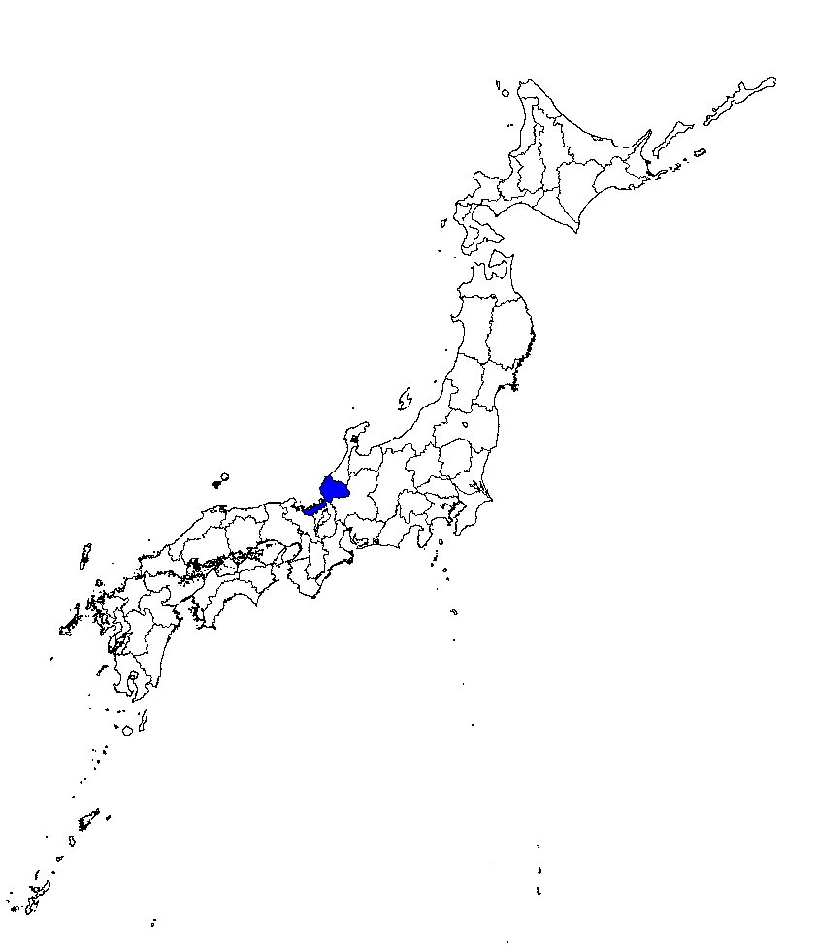
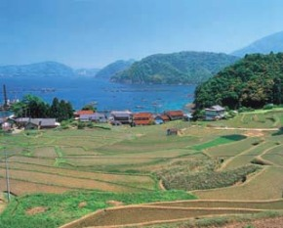
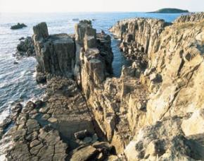
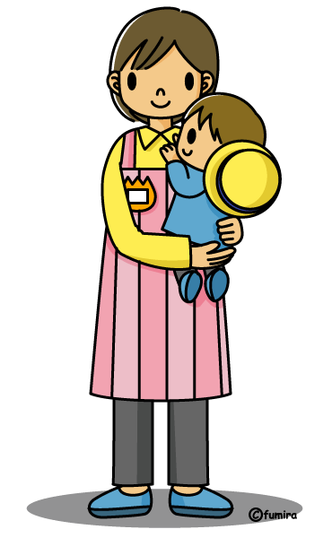
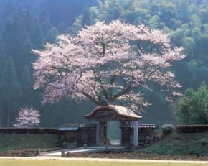


「食べているご飯はコシヒカリ、それともハナエチゼン？」
（ふくいの農林水産業）

「福井県から世界・アジアへ！」
(ふくいの貿易)
幹線道路沿い（ロードサイド型）の商店街は年間商品販売額が増加 (ふくいの商業)

「福井県は自然や文化・歴史がいっぱい！」
（ふくいの観光）

